|  |  |
| --- | --- |
| NOME COMPLETO | RA |
| Alexandre Yucra | 02201001 |
| Bruna Nascimento Poso | 02201007 |
| Fernando Fialho | 01201027 |
| Luan Brito | 02201030 |
| Mateus Gomes | 02201035 |
|  |  |

# **Exercício para ser realizado em sala de aula**

Exercício de fixação baseado no conteúdo da Aula 1 – Introdução a UX.

Subir 1 arquivo por Grupo.

As justificativas e soluções propostas precisam ter entre 1 e 3 linhas.

## Lista de sites para escolher

1. <https://www.americanas.com.br/>
2. <https://www.amazon.com.br/>
3. <https://www.kitkatchocolatory.com.br/>
4. <https://www.estadao.com.br/>
5. <https://www.ifood.com.br/>
6. <https://www.twitch.tv/>
7. <https://hypebeast.com/2019/8/ozweego>
8. <https://www.apple.com/br/>
9. <https://simplychocolate.dk/>
10. <https://www.g-star.com/en_gb/elwood>

## Questão 1: Metas de Interface

Analise o site com base nas metas abaixo.

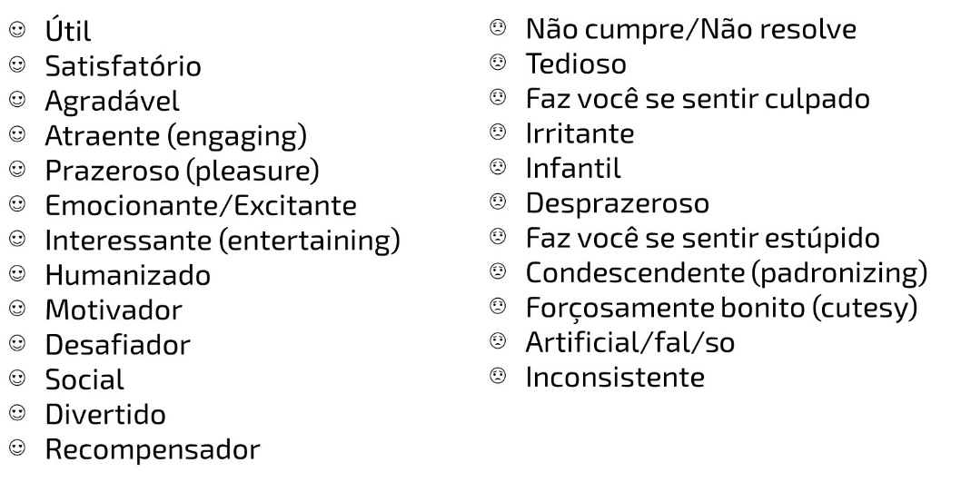

Escolha 3 itens (metas boas) + 3 itens (metas ruins), descreva abaixo e justifique o porquê a meta é desejável ou indesejável, ou seja, a experiência do grupo.

Meta 1 - Desejável: Recompensador

Meta 1 - Justificativa: Você consegue localizar produtos com poucas palavras e que vai atender a sua necessidade.

Meta 2 - Desejável: Útil

Meta 2 - Justificativa: Por encontrar muitas coisas na mesma plataforma.

Meta 3 - Desejável: Social

Meta 3 - Justificativa: O contato com o suporte é fácil, rápido e tem um bom relacionamento com os clientes.

Meta 4 - Indesejável: Irritante

Meta 4 - Justificativa: Tem muita coisa repetida na mesma tela e acaba poluindo a visualização.

Meta 5 - Indesejável: Faz você se sentir estúpido

Meta 5 - Justificativa: Pois o usuário pode se sentir perdido no momento de comprar o produto devido a muitas informações juntas como detalhes técnicos, meios de pagamento, acessórios...

Meta 5 - Indesejável: Tedioso

Meta 5 - Justificativa: Fica cansativo para o usuário pois ele pode demorar para encontrar o produto devido ter muitas informações na tela

## Questão 2: Plano de Ação

Bom. Agora é necessário gerar o plano de ação para as indesejáveis

Meta 4 - Indesejável: Irritante

Meta 4 – Solução Proposta: Deixar a tela um pouco mais limpa fazendo uma melhor distribuição dos produtos e do menu.

Meta 5 - Indesejável: Faz você se sentir estúpido

Meta 5 – Solução Proposta: Separar as informações do produto para facilitar o entendimento e comprar o produto ideal.

Meta 5 - Indesejável: Tedioso

Meta 5 – Solução Proposta: Renomear as categorias, deixar mais visível as seleções do menu e adicionar alguns filtros antes de realizar a pesquisa.

## Questão 3: Princípios do Design

Com seu grupo de PI do semestre passado, escolham um website/sistema dentre os da lista e apontem exemplos de pelo menos 3 **princípios do design** entre os citados em sala de aula.

Site: <http://bilheteunico.sptrans.com.br>

Princípio: Restrições

Exemplo: No cadastro o campo data de nascimento, cpf, tem máscara para restringir o preenchimento.

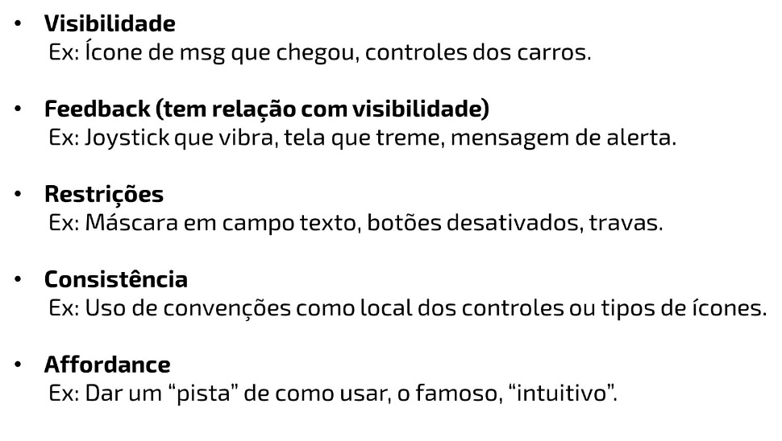

Site: https://www.amazon.com.br/

Princípio: Consistência

Exemplo: Ícone do carrinho na barra do menu e a barra de pesquisa.

Site: https://www.amazon.com.br/

Princípio: Restrições

Exemplo: Máscara da senha do login, do endereço (cep) e do cpf.

Site: https://www.amazon.com.br/

Princípio: Visibilidade

Exemplo: Notifica para confirmar os dados inseridos no momento da compra.

## Questão 4: Desafio

Quais são os maiores desafios encontrados ao construir a "ponte" entre Humano e Máquina, ou seja, quando tentamos fazer com que o computador nos entenda?

O complicado é expressar para a máquina o que realmente o usuário deseja, as vezes por falta de interpretação, gírias e a cultura da pessoa. Ter uma inteligência para conseguir guiar/ajudar o cliente para realizar o que ele deseja.